**Отчёт по дешифровке текста**

Мною был получен зашифрованный текст от Кузнецовой Е. В. со следующим содержанием: «с лишщдк лёиаав варп асдй рючюй дрёюомюл, мищ лдрдбук сав здрвжицраг, мд лдрдбдфд орер лил щдардзбюквоирвёпмдарп. е миа рдфд рючибг ъсиёю сдсюлдк. збюгрвёвй е мвфд мв яуёдю дм ёцяюё «збюаёдмюрпаг» л мик. сдсюл збдоюриё ейке лмюф ю еквё бвжирп аикув ъилдсубюарув ъищиою; ку есишиёю вфд ъи хрю лиоварси ю ъи рд, орд вфд збюаерарсюв мюлдке мв квжиёд. и сдр аижле ку мв шиёдсиёю. дм яуё юъ дрзврдй лдкзимюю. мд юалбв същекиёдап вфд звбвсдазюрусирп.» и подсказка в виде дешифрованного последнего слова «звбвсдазюрусирп», которое означало «перевоспитывать». В исходном, зашифрованном, тексте используется исключительно кириллический алфавит.

Для дешифрирования был применён визуальный анализ и последующая замена зашифрованных букв на предполагаемо правильные. Весь процесс дешифрирования занял 3 этапа.

**Этап 1**

Для удобства проведения визуального анализа дешифруемого текста каждое новое предложение было перенесено на новую строку (рис. 1). Каждая замененная буква была выделена красным цветом, а исходный текст выделен чёрным цветом.

Рис. 1

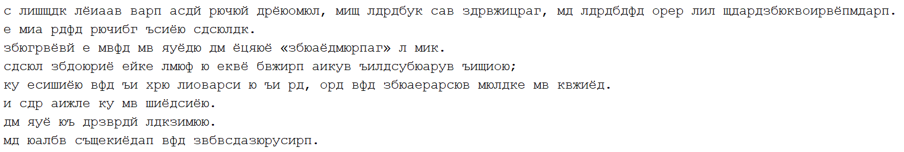

В связи с тем, что последнее слово зашифрованного текста известно из подсказки, то в первую очередь заменяем каждую букву последнего слова на истинно правильную. После анализируем весь текст на предмет таких же букв и производим замену на правильные. После использования подсказки и замены букв получаем результат (рис. 2).

Рис. 2

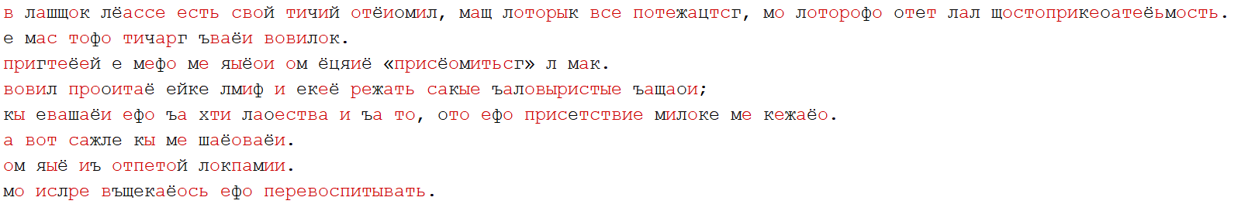

**Этап 2**

Проведя доскональный и тщательный визуальный анализ полученного текста, я пришёл к выводу, что некоторые слова очень похожи на нормальные русские слова и заменил ряд букв в словах исходного текста, очень похожих на нормальные слова, на предполагаемо правильные. После получения результатов (рис. 3) второго этапа дешифрации стало видно, что зашифрованных слов осталось немного.

Рис. 3

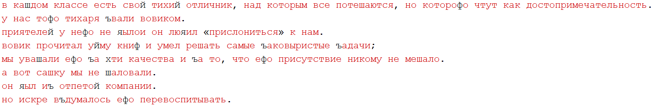

Однако, одно слово исходного текста не давало покоя, так как оно было совсем мне незнакомым и не напоминало ни одного известного мне слова богатого русского языка, этим словом являлось «яылои».

**Этап 3**

В ходе дальнейшего анализа удалось опознать ранее совершенно непонятное слово «яылои». Неопознанной буквой в этом слове оставалась одна буква «я». Я нашёл два зашифрованных слова, в которых использовалась буква «я». Это слова «люяил» и «яыл» (рис. 3). Они очень похожи на «любил» и «был» соответственно. Если доверять новым данным, что буква зашифрованного текста «я» это буква «б», то получается, что слово «яылои» дешифруется как «былои», но такого слова в современном русском языке нет. Так как весь остальной текст продолжал успешно дешифроваться и получаемые слова являлись адекватными, я сделал предположение, что исходный зашифрованный текст содержит опечатку – не был поставлен пробел. Слово «былои» на самом деле является двумя словами «было» и «и». Исправив опечатку и проанализировав оставшиеся немногочисленные зашифрованные слова вновь полученного текста, я произвёл ещё ряд замен букв и получил результат дешифрации всего текста (рис. 4). Все дешифрованные слова являются настоящими и дешифрованы верно.

Рис. 4

